Travail à faire

Durée : 2h, travail seul
Un compte rendu (CR) numérique sera demandé en fin de séance, il devra:
- comporter une entête avec vos nom, prénom.
- comporter les réponses aux questions et/ou capture d’écran demandées.
- être déposé sur le Moodle avec le nom : CV_nom_prenom.docx

Connaissances visées :
- Maîtriser la structure HTML5
- Appliquer les styles CSS via une feuille externe
- Mise en page avancée avec CSS
- Validation et qualité du code
- Utilisation responsable de l’IA

L'objectif est de mettre en page votre CV en utilisant une feuille de style et apprendre à utiliser l’IA de façon responsable et efficace pour le CSS.

Le cours CSS.pptx et positionnement et boite flottante.pdf sont à votre disposition sur moodle pour vous aider, n’hésitez pas également à revoir les TP précédents également.

Activité 1 : Créer votre espace de travail
- Créer un répertoire TP3 et y copier/coller cv1.html.
- Créer un répertoire images et css.
- Créer un nouveau fichier, l’enregistrer sous le nom de cv.css dans le répertoire css.

Activité 2 : Mise en page de votre CV

L’utilisation de l’IA peut vous faire gagner du temps mais elle ne doit pas travailler à votre place !
Il est primordial de comprendre ce qu’est le CSS et avoir parcouru le cours et fait des tentatives avant de la solliciter.

Bonnes pratiques :
  - Etre précis dans ses requêtes et donc connaître les balises HTML, le style à appliquer et les contraintes.
  - Exemple simple de prompt : je veux ajouter un titre H1 en bleu, aligné au centre, fournir un exemple de code compatible avec mon fichier HTML.

Conseil : faire une étape à la fois cela sera plus simple en terme de correction

La mise en page attendue est : 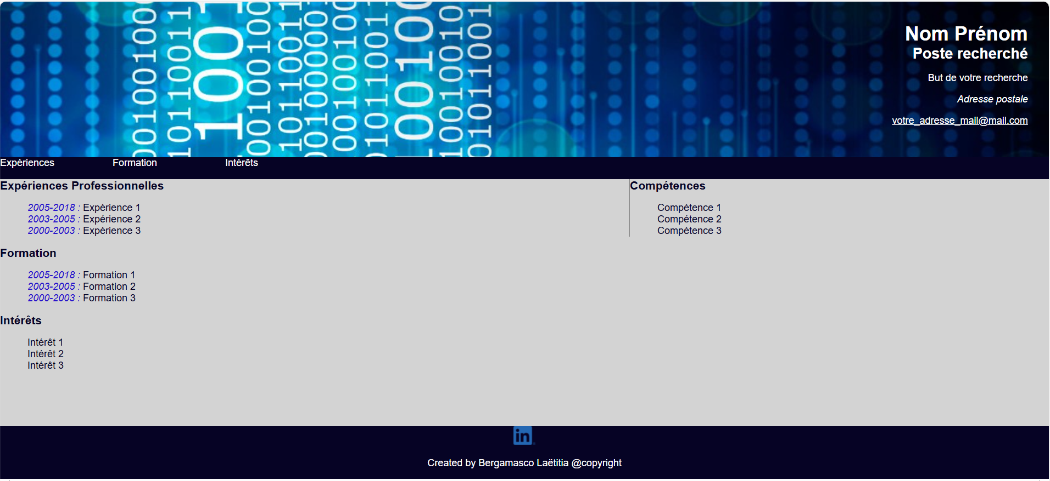

Créer une classe border1 de type solid, 1 px et de couleur grise. L’appliquer aux balises header,nav, section,articles,footer de votre page HTML.

Vous devez voir apparaitre les différents blocs de votre page.
Aligner à droite l’ensemble des éléments du header.
Intégrer l’image de fond (disponible sur le moodle) sur la largeur totale de la page en no-repeat.
Couleur de la police : white.
Pour la barre de navigation :
- Alignement à gauche.
- Hauteur : 2% , largeur : 100% ;
- Les différentes catégories devront être alignées horizontalement (il faut appliquer un style à la balise de liste propriété display).
- Retirer le style des puces de la liste numérotée.
- Les liens ne doivent plus être soulignés et passer en gras quand on les survole.
Aide pour le fichier CSS :
nav
{
//alignement et hauteur/largeur à compléter
}
nav ul
{
//pas de marge au niveau de l’affichage
padding: 0;
margin: 0;
list-style-type: //à compléter;
}
nav li
{ //permet de mettre le menu de navigation sous forme de ligne
//à compléter : inline-block;
width: 10%;
}
nav li a
{
color: //à compléter;
text-decoration: //à compléter;
}
nav li a:hover
{
font-weight: //à compléter;
}
Pour le corps de page :
- Pas de marge.
- Couleur de fond : gris clair.
- Police : Arial, Verdana en seconde police.
- Taille : 0.9rem.
La section :
- Pas de marge.
- Position relative.
- Hauteur : 50vh, largeur : 60vw ;
Les articles :
- Retirer le style des puces.
- Chaque article commence par une période, il faudra mettre en évidence celle-ci avec la couleur : #2715CB et en italique.
La partie aside :
- Doit se placer à droite de la section à 60% de la gauche de l’écran, on utilisera les propriétés position, margin-left et margin-top.
- Hauteur de la box : 40%
- Retirer également le style des puces.
Le footer :
- Doit être fixé en bas de page.
- Prend 100% de la largeur de l’écran.
- Couleur police : white.
- Couleur de fond : #060325

Activité 3 : Vérifier le code généré

- Valider votre CSS : https://codebeautify.org/cssvalidate.
Quels sont les résultats de cette validation, expliquer ?
Apparemment j’ai des erreurs a cause des commentaires mais si je l’ai enlève, les erreurs ce suppriment.
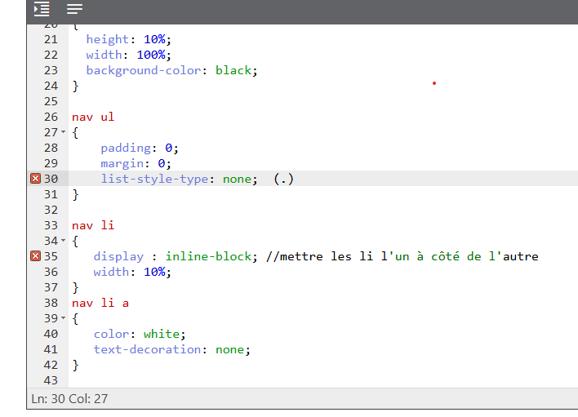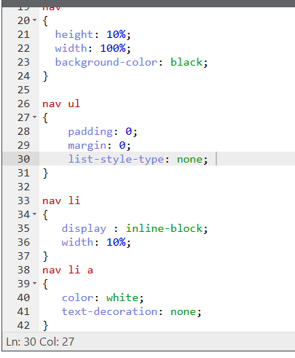
- Valider votre HTML sur le site suivant : https://validator.w3.org/nu/#textarea .
Noter les résultats de la validation et corriger les éventuelles erreurs.

Activité 4 : Appliquer votre style en utilisant l’IA

Réaliser un prompt afin de personnaliser votre CV de façon à ce qu’il vous ressemble davantage en terme de couleurs, polices, positionnement, alignement, animations.
Attention, il faut conserver la structure HTML5.

Mettre dans votre compte rendu, les différents essais et le résultat obtenu ainsi qu’un avis critique sur celui-ci.

Vous pouvez consulter le document d’aide à la rédaction d’un prompt disponible sur le Moodle.

Conclusion : grille de validation du TP
 | Validé ? | Commentaire si non validé
Structure HTML5 correcte
(<!DOCTYPE>, <html>, <head>, <body>)
Balises sémantiques utilisées
(header, nav, section, article, aside, footer)
Balises de titre utilisées (<h1>, <h2>, <h3>)
Texte personnel
(nom, prénom, adresse, mail) inséré correctement
Lien mail fonctionnel avec balise
<a href="mailto:">
Balises de liste (<ul>, <li>) utilisées pour les rubriques
Balises de définition (<dl>, <dt>, <dd>) utilisées pour les compétences
Image de profil ou autre image cliquable vers LinkedIn (ou site par défaut) fonctionnelle
Validation HTML5 sans erreur bloquante (validator.w3.org)
CSS appliqué correctement : bordures, position, couleurs, polices, menu horizontal
Validation CSS sans erreur bloquante (codebeautify.org/cssvalidate)
Footer fixé en bas, header et navigation positionnés correctement
Utilisation responsable de l’IA pour personnaliser le CV (prompt, essais, critique)
Nom du fichier respecté : CV_nom_prenom.docx
Captures incluses dans le CR : arborescence, code, aperçu du CV
Dans le CR : insérer ce tableau complété en fin.

